附件5：
一、论文问题
（一）论文和刊物的检索是否需要上传到职称业务申报与管理系统？论文和刊物的检索有什么要求？
答：
1．论文和刊物的检索均须上传到系统。
2．公开发表在具有CN刊号、ISSN刊号的专业期刊上的论文须在主流数据库进行检索，并提供论文检索页面截图（包含网站、刊物名称、论文标题、作者姓名及排名、期刊刊号等信息的截图）并附上网址（模板见图一）。
3．同时，刊物须在国家新闻出版广电总局网站进行合法性查询，并提供刊物的查询截图。（模板见图二）
（二）发表的论文无法在穗人社函〔2013〕1291号文上公布的期刊网上检索到，是否可以在其它期刊网上进行检索？
答：除穗人社函〔2013〕1291号文所提到的4个期刊网（清华同方中国知网：http://www.cnki.net/、万方数据知识服务平台：http://www.wanfangdata.com.cn、中国期刊网：http://www.chinaqking.com/、龙源期刊网：http://www.qikan.com.cn），在其它合法的、普及性广的期刊网上进行检索也可以。
（三）近期发表论文无法即时在期刊网上检索到，应如何处理？
答：可由申报人个人提供一份检索情况说明（注明论文标题、所发表期刊和刊号、发表时间，说明在何期刊网检索，该期刊网只可检索论文所发表期刊至何年何月等检索情况），由法人单位加具意见并加盖公章；该说明须随论文材料一并提交送审并上传至系统。同时，刊物须在国家新闻出版广电总局网站进行合法性查询，并提供刊物的查询截图，检索情况说明和查询截图须随论文材料一并提交送审并上传至系统。
（四）提交送审论文所发表期刊未被收录入期刊网，应如何处理？
答：可由申报人个人提供一份检索情况说明（注明论文标题、所发表期刊和刊号、发表时间，并说明检索情况），由法人单位加具意见并盖公章；该说明须随论文材料一并提交送审并上传至系统。同时，刊物须在国家新闻出版广电总局网站进行合法性查询，并提供刊物的查询截图，检索情况说明和查询截图须随论文材料一并提交送审并上传至系统。
（五）上传论文是否只上传论文正文即可？
答：上传的论文应附上刊物的封面页、目录页、正文页、论文检索截图和期刊合法性查询截图。

（六）对在电子期刊上发表的学术论文有何要求？
答：在电子期刊上发表的学术论文，申报人需下载打印，经法人单位审核证明，确保电子期刊和论文的合法性、真实性，并提交期刊官方网站下载的PDF文档或SCI、EI等检索证明。上述材料均须上传至系统。

二、学历问题
（一）非必须提供学历鉴定的申报人，2002年以前取得的国内学历（学位）无法在中国高等教育学生信息网http://www.chsi.com.cn/（以下简称“学信网”）上查询，应提供什么证明材料？
答：可提供如下材料之一：
1．学籍证明：由申报人毕业学校开具，须注明联系人和联系电话。
2．毕业生登记表：可提供复印件，并由档案管理单位盖章证明与原件相同。
3．国家或我省教育行政部门出具的学历（学位）鉴定证明。
（二）在学信网上查询到自己的学历学位信息，应下载打印何种版本的查询结果？
答：须下载打印有二维码的版本，即该网站提供的《教育部学历证书电子注册备案表》。
（三）是否所有已填报的学历（学位）都须作学历查询验证？
答：不须对所有已填报的学历（学位）都作查询验证，只需查询验证其中作为申报职称条件（依据）的有效学历（学位）。如果申报评审高级职称，只需查询验证其最高学历（学位）。
（四）取得双学士学位，如果以双学士学位为条件申报中级职称，如何提供学位鉴定？
答：
1．如属正常方式申报：须提交学历的查询证明和档案里有关双学士学位的佐证材料；或提供教育行政部门出具的两个学士学位的学位鉴定证明。
2．如属直报的方式申报：须提供教育行政部门出具的两个学士学位的学位鉴定证明。
（五）在系统上填写学历（学位）教育情况，是从最高学历开始填写还是从最低学历开始填写？能否按个人习惯从最低学历填到最高学历？
答：应该从最高学历填写至最低学历。如个人填写习惯
是从低到高的话，须把最高学历（学位）顺序号记录为“1”，因为专业技术资格审批、发证表中的“何时何院校何专业毕业（学历/学位）”栏只显示顺序号记录为“1”的学历。

三、社保问题
（一）提交的社保凭证有何要求？
答：
1．正常申报：须提交在现工作单位缴交连续半年以上的社保凭证原件（即申报人缴费历史明细表，内容包括个人编号、姓名、证件号码、现工作单位名称、在单位缴交社保的起止时间及缴费情况等信息），并由社保部门加具业务专用章，复印件一律无效。且提交的社保凭证需打印至材料受理时间的前一个月或当月。
2．上传至系统上的社保凭证必须清晰，与所提交的纸质社保凭证一致（模板见图三）。

图一 期刊核查截图、网址模板
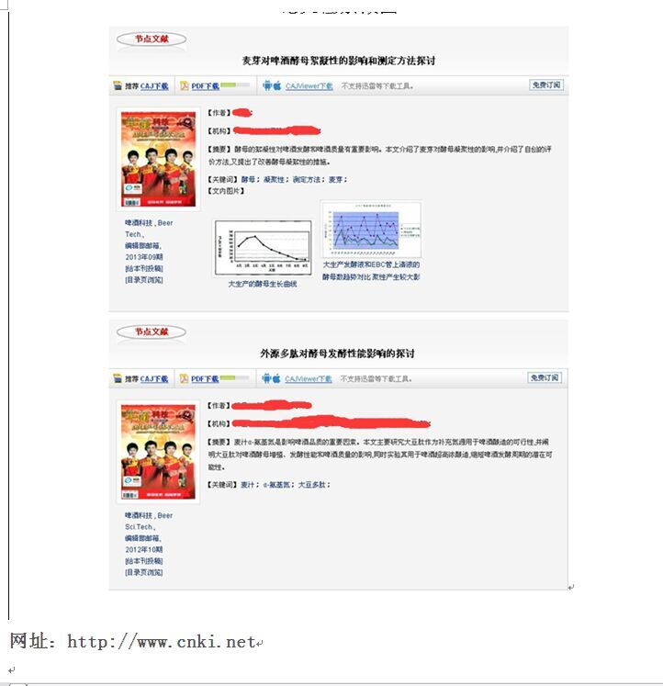

图二 合法刊物截图、网址模板
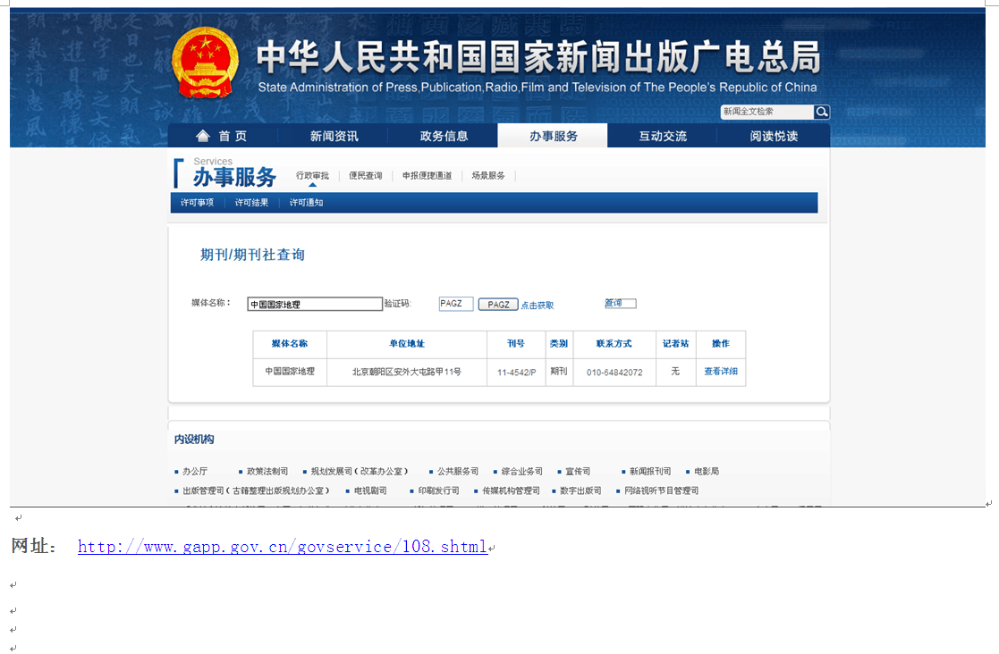
图三 社保明细模板
